Východočeská galerie v Pardubicích
V Pardubicích 10. 8. 2022

TISKOVÁ ZPRÁVA TRIENÁLE UMĚNÍ KNIHY MARTIN IV.

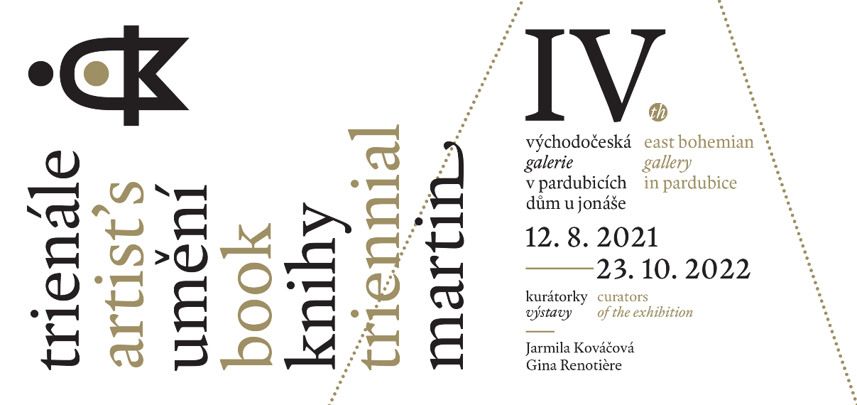

1. 7. 2022 – 1. 8. 2022 Muzeum Książki Artystycznej Łódź
12. 8. – 23. 10. 2022 Východočeská galerie v Pardubicích / Dům U Jonáše
21. 10. 2021 – 9. 2. 2022 Turčianska galéria v Martine

VERNISÁŽ VÝSTAVY 12. 8. 2022 v 17:00 hodin
VÝSTAVA POTRVÁ DO 23. 10. 2022

HLAVNÍ POŘADATEL
Turčianska galéria v Martine
SPOLUPOŘADATELÉ
Muzeum umění Olomouc, Magyar Művészkönyvalkotók Társasága, The Eugeniusz Geppert Academy of Art And Design in Wroclaw, Muzeum Książki Artystycznej Łódź, Východočeská galerie v Pardubicích
KURÁTORKY VÝSTAVY
Jarmila Kováčová, Gina Renotière
SPOLUKURÁTOŘI
Róbert Makar, Renata Pacyna, Andrea Pézman, István Szirányi
ARCHITEKTURA VÝSTAVY
Pavel Choma, Martin Kubina
GRAFICKÝ DESIGN
Marek Kianička
PRODUKCE
Adam Galko, Radoslav Pančík, Viktor Čech, Klára Zářecká

Dům u Jonáše se od konce července pyšní opravenou fasádou a nyní se veřejnosti otevírá novým výstavním projektem. Čtvrtý ročník mezinárodní nesoutěžní přehlídky Trienále umění knihy Martin má ambice prezentovat autorskou knihu jako přitažlivý a inspirativní objekt výtvarných proměn, který reflektuje různorodost formálních a ideových postupů v pluralitním světě současného vizuálního umění. Cílem projektu je nesoutěžní výstavní konfrontace výtvarných umělců tvořících v oblasti autorské knihy ve středoevropském prostoru zemí V4.
Trienále umělecké knihy představuje knihu jako nečekaně tvárný předmět, který se pro řadu umělců stal tématem i formou vyjádření v rámci jejich tvůrčího přístupu. „Kniha je předmět, který si většina z nás představí v oné účelné podobě, jakou získal jako nosič informací v průběhu dějin naší civilizace. Dnes, v době digitálních technologií, se však o to víc ukazuje, jak velkou pro nás má tento potištěný a svázaný štoček papíru cenu jako estetický objekt,“ podotkl produkční výstavy za pardubickou galerii Viktor Čech.
V expozici najdeme více než stovku objektů z různých materiálů od osmdesáti umělců. „Široký výběr z tvorby autorů čtyř středoevropských zemí nám může lépe poodhalit i to, proč a čím je pro nás ona staromódní papírová věc stále tak přitažlivá,“ dodal Čech.
Každá z vystavených autorských knih vypráví svůj příběh osobitou formou. „Celkově výstava ukazuje úžasnou pestrost možných tvůrčích přístupů, návštěvník má také možnost se vybraných autorských knih dotknout, prolistovat si je či přečíst,“ doplnila ředitelka Východočeské galerie v Pardubicích Klára Zářecká.

Výstavu doprovází katalog s bohatou obrazovou přílohou, který je k zakoupení na pokladně Domu u Jonáše. Návštěvníci se také mohou těšit na komentované prohlídky a výtvarné workshopy pro školy i nejširší veřejnost.
AUTOŘI, AUTORKY
Péter Balázs Kovács, László Bandy, Elzbieta Banecka, Márton Barabás, Andrzej Bednarczyk, Miloš Boďa, Dorottya Bokor, András Butak, Anett Cifra, Weronika Cyganik, Paľo Čejka, Kateřina Černá, Ján Čumlinski, István Damó, Martin Derner, Majka Dokudowicz, Petra Joffe Feriancová, Mária Fulková, Ágnes Haász, Vladimír Havlík, Jakub Horský, Tereza Ignácová, Katarína Jamrišková, Antonina Janus-Szybist, Dariusz Kaca, Julie Kačerovská, Gyöngyi Károly Zöld, Botond András Kiss, Ilona Kiss, Tomáš Klepoch, Igor Kociński, Martin Kochan a Cyril Blažo, Nikola Krupová, Radka Kubištová, Ewa Latkowska-Żychska, Otis Laubert, Robert Makar, Stano Masár, Jan Maštera, Jan Měřička, Michalina Mosurek, Barbara Mydlak, Martin Netočný, Małgorzata Malwina Niespodziewana, Radoslaw Nowakowski, Štefan Oslej, Anna Ovsíková, Renata Pacyna, Csaba Pal, Tibor Pataki, Andrea Pézman, Lucie Raškovová, Sára Richter, Peter Rónai, Szymon Ryczek, László Vasvári Sándor, Lajos Sejben, Ilona Simon, Edyta Stajniak, Krystyna Szczepaniak, Isabella Székely, István Szirányi, Zuzana Šebelová, Patrik Ševčík, Katarína Škamlová, Petr Šmalec, Nina Šperanda, Dezider Tóth, Lucie Travničková, Pavol Truben, Jadwiga Tryzno , Janusz Tryzno, Jakub Tulinger, Kateřina M. Václavková, Peter Valiska-Timečko, Jaro Varga, Tomáš Vicen, Joanna Wiszniewska-Domańska, Magdalena Wosik, Yeting Xu, Kateřina Zemanová, Magda Żmijowska
